Loopbaan- en loopbaankeuses: Graad 10
Les 1 - Werkkaart: Aktiwiteit 1

Gebruik wat jy reeds geleer het met betrekking tot Loopbane + loopbaankeuses en voltooi die volgende aktiwiteit:
Wat is JOU beste vaardighede?

Watter loopbaan interesseer JOU? Waar sien jy jouself in die toekoms?

Wat dink jy is belangrike loopbaanvaardighede?

Watter vakke interesseer jou die meeste?

Wat beteken die term "loopbaan" vir jou?


Aktiwiteit 2: Refleksie

Week 1: Gebruik die spasie hieronder om enige gedagtes of vrae wat jy het oor die hierdie week se les, neer te skryf.
My gedagtes en vrae na hierdie week se les:

Dinge wat ek nie verstaan het nie:
My gevoelens na hierdie
week se les


Aktiwiteit 3: Gevallestudie

Die kritieke vaardigheidslys is vrygestel - watter beroepe is in aanvraag?

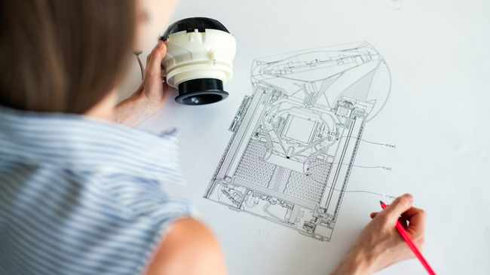
Hierdie is 2021 se kritieke werksvaardighede wat SA die meeste benodig
Deur Michelle Lorber Feb 25, 2021

https://www.iol.co.za/news/these-are-the-2021-critical-job-skills-sa-most-needs-3a11ced4-1a1f-4cb8-842f-f2854a113a73
Toegangsdatum: 14 April 2021

Dr Aaron Motsoaledi, minister van binnelandse sake, het die lys van kritieke vaardighede van 2021 gepubliseer. Meer as 100 geskoolde beroepe wat geskoolde professionele persone benodig, word genoem. Kritieke tekorte is geïdentifiseer. Besoek http://www.dha.gov.za/images/PDFs/2020-Critical-Skills-List_Report.pdf om die lys te bestudeer.

Ten spyte van die hoë werkloosheidsyfer, is daar steeds werkgewers wat op soek is na werkers in sommige velde waarin daar nie genoeg aansoekers is nie. Om jou kanse en aantal werksgeleenthede te verbeter, sal dit die moeite werd wees om dit te oorweeg om te fokus op een van die genoemde loopbaankeuses op die lys. Deur dit te doen, kan jy voordeel trek uit tekorte van beskikbare kandidate en 'n relatiewe gebrek aan mededinging.

Inligtingstegnologie en kommunikasie
Inligtingstegnologie- en telekommunikasiedirekteure, IT-spesialisbestuurders, IT-projek- en programbestuurders, IT-sake-ontleders, argitekte en stelselontwerpers, webontwerp- en ontwikkelingspersoneel, programmeerders en sagteware-ontwikkelingspersoneel.

Ingenieurswese
Siviele ingenieurs, strukturele ingenieurs, terreiningenieurs, elektriese ingenieurs, meganiese ingenieurs, elektroniese ingenieurs, ontwerp- en ontwikkelingsingenieurs, produksie- en prosesingenieurs, fasadeontwerpers, materiaalwetenskaplikes en ingenieurs.

Gesondheidswerkers en kliniese wetenskappe
Mediese praktisyns, industriële aptekers, bestralingsterapeute, radiograwe, gastro-intestinale tegnoloë, vaskulêre tegnoloë, fisioloë, oudioloë, perfusioniste, senior gesondheidsdienste en openbare gesondheidsbestuurders, geregistreerde verpleegkundiges, kliniese verpleegkundiges, kliniese verpleegkundige bestuurders, gevorderde verpleegkundiges, geregistreerde vroedvroue, kliniese vroedvrouspesialiste, kliniese vroedvroubestuurders, gevorderde vroedvroupraktisyns, ortopediste, ortoloë, PHECC geregistreerde paramedici en PHECC geregistreerde gevorderde paramedikuspraktisyns.

Argitekte, stadsbeplanners en landmeters
Argitekte, bourekenaars, argitektoniese tegnoloë en konstruksieprojekbestuurders.

Besigheid, bestuur en ekonomie
Geoktrooieerde en gesertifiseerde rekenmeesters, belastingkenners, gekwalifiseerde rekenmeesters, belastingkonsultante, sake- en finansiële projekbestuurspersoneel, aktuarisse, statistici en ekonome.

Natuurlike en sosiale wetenskap professionele
Chemiese wetenskaplikes, mediese laboratorium wetenskaplikes, biologiese wetenskaplikes, biochemici en fisiese wetenskaplikes.

Kwaliteit en regulerende professionele persone
Kwaliteitsbeheer- en beplanningsingenieurs, gehalteversekering en regulerende professionele persone en omgewingsgesondheidswerkers.

Media-/kuns-/literêre-/ontwerpkategorie:
Media professionele individue
Kunsdirekteur in 2D- of 3D-animasie.
Kuns, letterkundige en media.
Animasie agtergrond en ontwerp kunstenaar in 2-D of 3-D animasie.
Ontwerp
Liggingontwerper in 2-D of 3-D animasie, karakterontwerper in 2-D of 3-D animasie, stutontwerper in 2-D of 3-D animasie, animasieuitlegkunstenaar in 2-D of 3-D animasie.

Verkope, bemarking en verwante geassosieerde professionele persone
Besigheidsverkoopbestuurders.

Sport en fiksheid
Hoë-prestasie afrigters.

Huiswerkvrae

- Verduidelik die konsep “kritieke vaardighede” soos dit in die artikel gebruik word.

- Gee ten minste TWEE redes waarom daar 'n verskuiwing [verandering] was in die vaardighede wat nodig is.

- In watter TWEE vaardighede (wat in die artikel gelys word) stel jy die meeste belang? Gee redes vir jou antwoord.

- Hoe dink jy sal die veranderinge in die loopbaanlandskap jong werksoekers beïnvloed?

- Wat kan hulle doen om by hierdie verandering aan te pas?

